Ngày 04/10/2021 Trường Tiểu Học An Linh nhận được sự hỗ trợ từ địa phương và các mạnh thường quân số tiền trị giá 10.760.000đ (Mười triệu bảy trăm sáu mươi nghìn đồng) nhằm hỗ trợ cho các em học sinh có hoản cảnh khó khăn không cả khả năng học Online do tình hình dịch bệnh Covid 19. Nhận thấy sự quan tâm nhiệt tình đến từ các mạnh thường quân thầy Hiệu trưởng Trương minh Cường đã sắp xếp và chỉ đạo các bộ phận có liên quan tham gia vào các hoạt động này.
Hôm qua ngày 05/10/2021 đồng chí Trương Minh Cường Hiệu Trưởng chỉ đạo và trực tiếp đến thăm và tặng quà cho 4 em học sinh khó khăn không có thiết bị học Online.
Đến thăm và tặng quà cho các em trong niềm vui và phấn khởi và với mong muốn các em có thể cố gắng học tốt qua tình hình dịch bệnh. Thầy Hiệu trưởng đã thăm và tặng quà cho các em với phần quà là 1 chiếc điện thoại Realme C11 trị giá 2.690.000đ (Hai triệu sáu trăm chín mươi nghìn đồng)
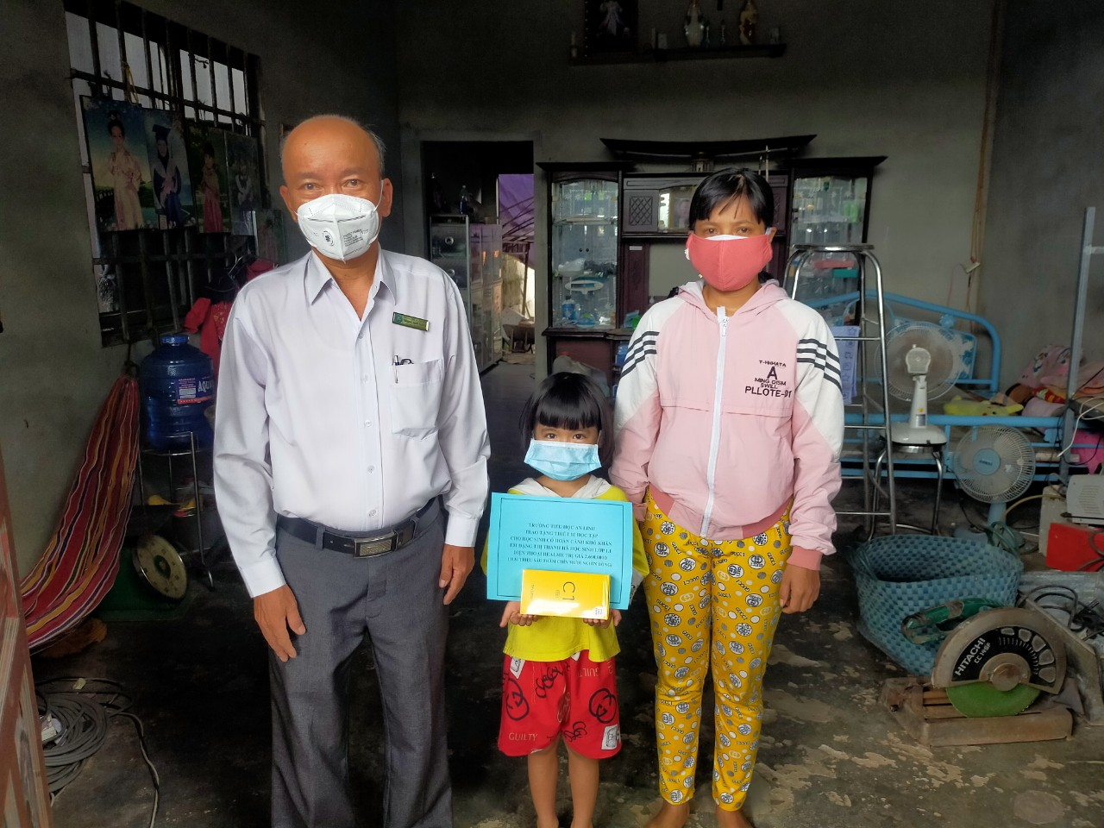
Gia đình em Đặng Thị Thanh Hà học sinh lớp 1.1 đang ngụ tại Ấp 9 Xã An Linh nhận điện thoại để học trực tuyến.
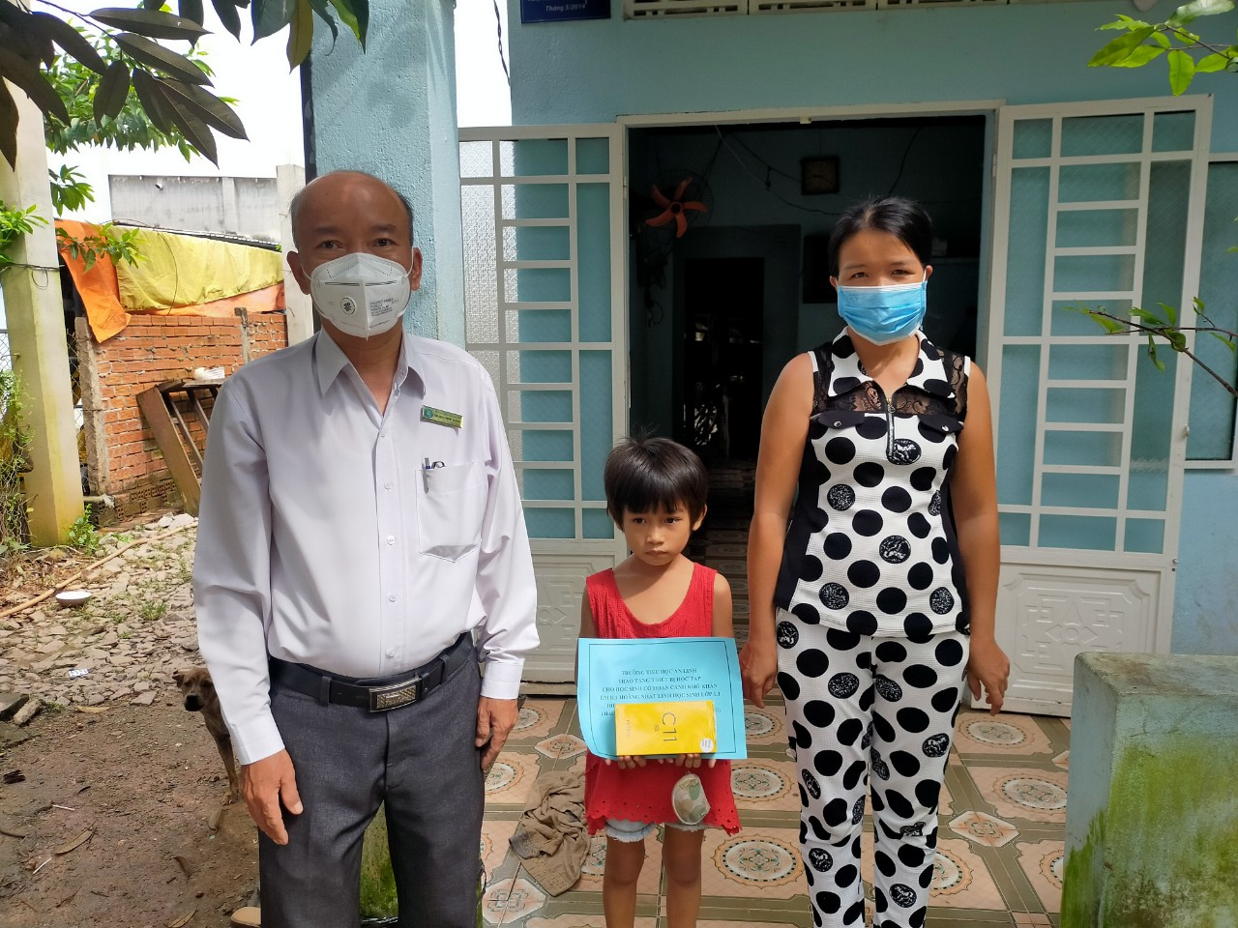
Gia đình em Hạ Hoàng Nhật Linh lớp 1.1 ngụ tại Ấp 30/4 Xã An Linh.
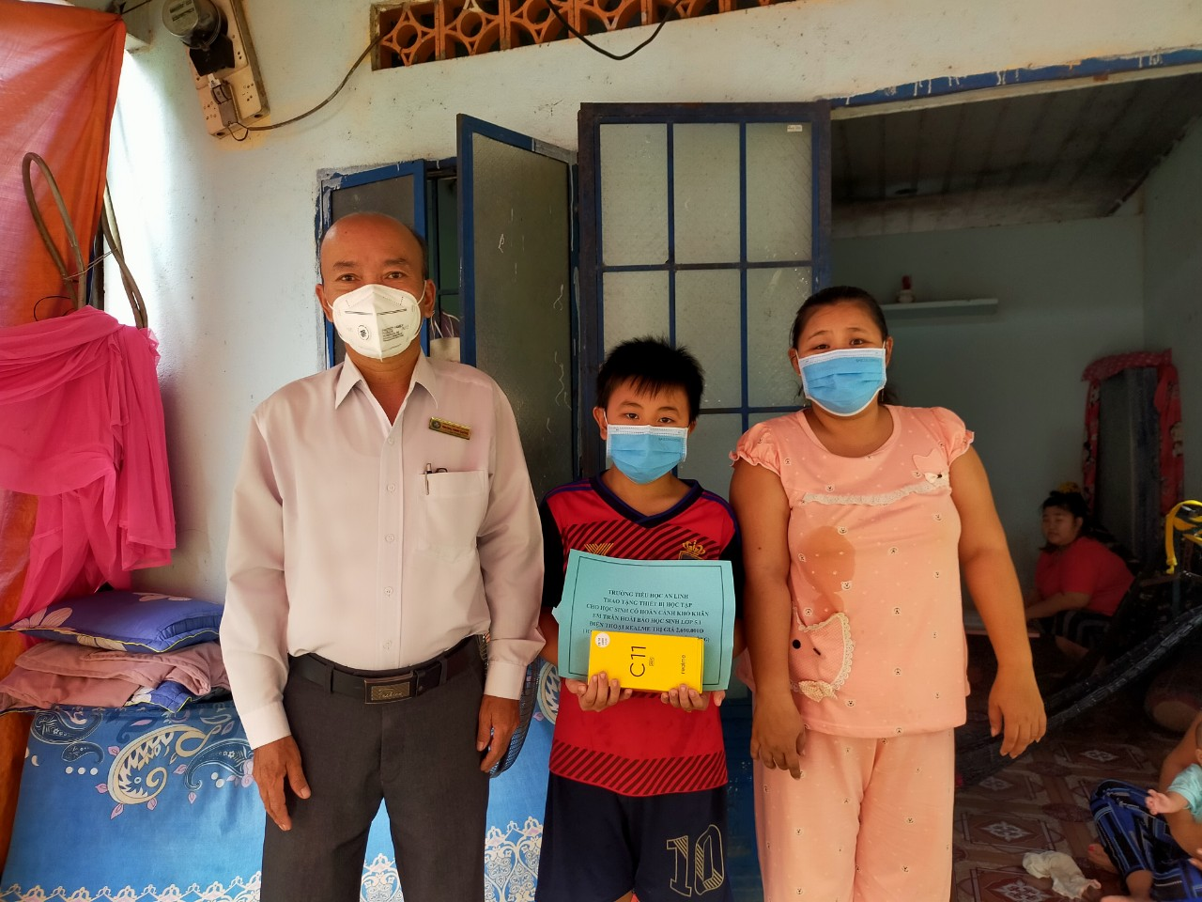
Gia đình em Trần Hoài Bảo học sinh lớp 5.1 ngụ tại Ấp 7 Xã An Linh.

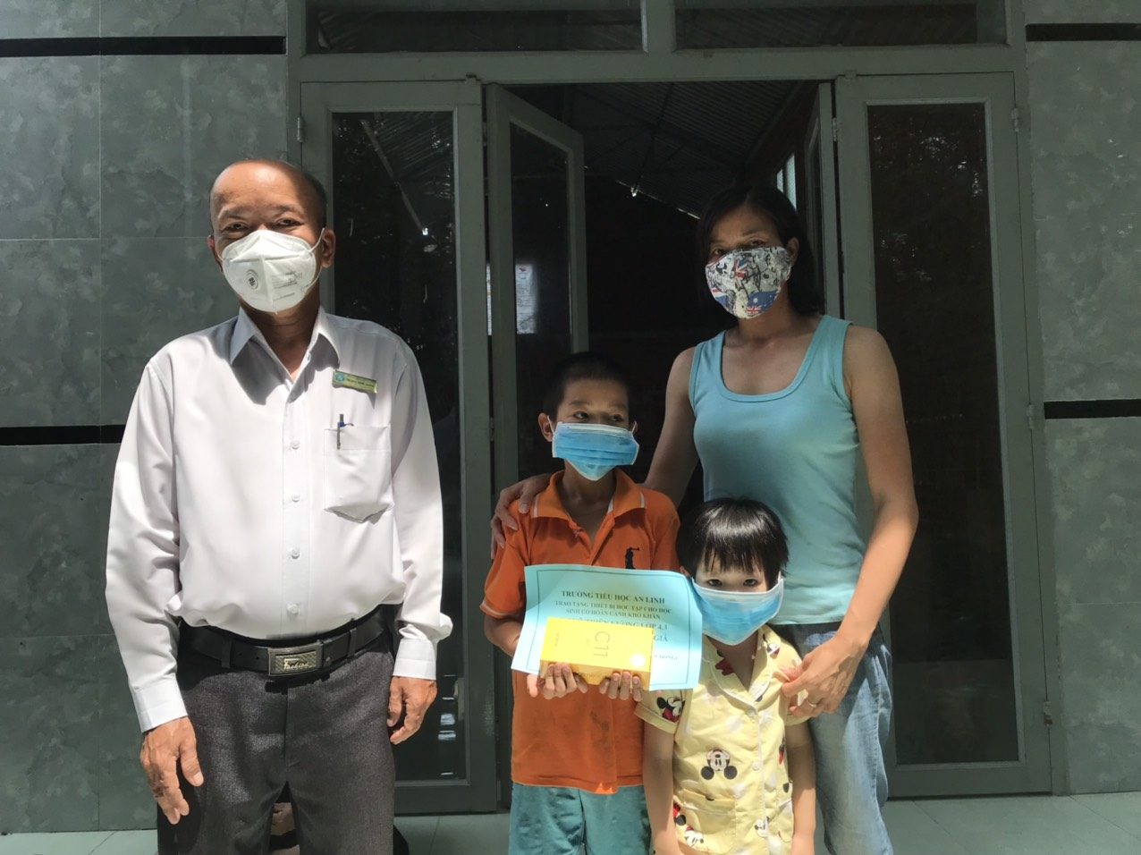
Gia đình em Võ Thiên Vương học sinh lớp 4.3 ngụ tại Ấp 30/4 Xã An Linh.
Nhà trường rất biết ơn sự quan tâm sâu sắc đến từ các mạnh thường quân đã hỗ trợ cho các em có hoàn cảnh khó khăn khi học Online trong mùa dịch này. Hiện tại nhà trường vẫn còn một số em vẫn còn hoàn cảnh khó khăn như trên. Nhà trường rất mong được sự giúp đỡ từ lãnh đạo địa phương cũng như các mạnh thường quân giúp đỡ cho con em có hoàn cảnh khó khăn có điều kiện tốt hơn để học Online trong tình hình dịch bệnh Covid 19.

